Сдвинуты сроки разработки стандартов бухучета
Обращаем внимание на Приказ Минфина России от 05.06.2019 N 83н.

ИЗ ДОКУМЕНТА ВЫ УЗНАЕТЕ
Минфин утвердил программу разработки ФСБУ на 2019-2021 гг. На год сдвинуты предполагаемые даты вступления в силу стандартов: 2021 г. – «Нематериальные активы», «Основные средства», «Незавершенные капитальные вложения», «Документы и документооборот в бухгалтерском учете»; 2022 г. – «Участие в зависимых организациях и совместная деятельность»; 2023 г. – «Расходы». Стандарт «Запасы» будет обязательным с 2021 г.
Вместо стандарта «Дебиторская и кредиторская задолженности (включая долговые затраты)» появился новый – «Долговые затраты», который должен стать обязательным с 2022 г.
КАК НАЙТИ ДОКУМЕНТ В КОНСУЛЬТАНТПЛЮС

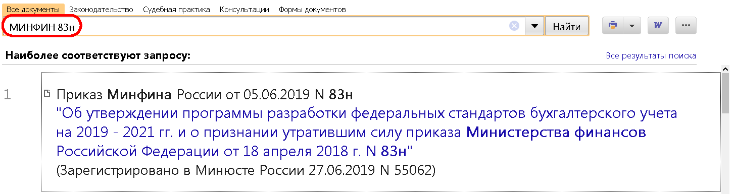
ДОПОЛНИТЕЛЬНАЯ ИНФОРМАЦИЯ
Ознакомиться с действующими ФСБУ можно в Справочной информации: "Основные нормативные акты и документы, регулирующие бухгалтерский учет в РФ" (Материал подготовлен специалистами КонсультантПлюс).
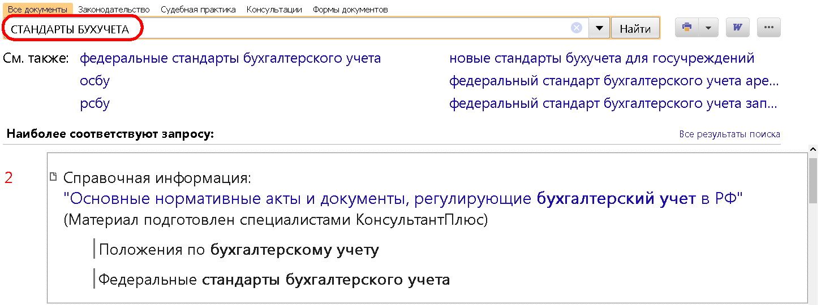
1

